**Министерство образования Республики Беларусь**

**БЕЛОРУССКИЙ ГОСУДАРСТВЕННЫЙ УНИВЕРСИТЕТ**

**Факультет прикладной математики и информатики**

**Шишлянников Иван Викторович**

**Создание VLAN и назначение портов и мини коллоквиум**

Отчет по лабораторной работе № 12,

Вариант 15

( “Компьютерные сети”)

студента 2-го курса 12-ой группы

|  |  |  |
| --- | --- | --- |
|  |  | **Преподаватель** |
|  | **Горячкин В.В.** |
|  | | |
| **2020 г.** | | |
| | **Вариант** | **Сеть 1** | **Сеть 2** | **Сеть 3** | | --- | --- | --- | --- | | **15** | **132.101.22.0/28** | **132.101.22.32/28** | **132.101.22.64/28** | | | |
|  | | |

1. Реализовать схему сети аналогичную приведенной на рисунке 1.

Реализовал схему

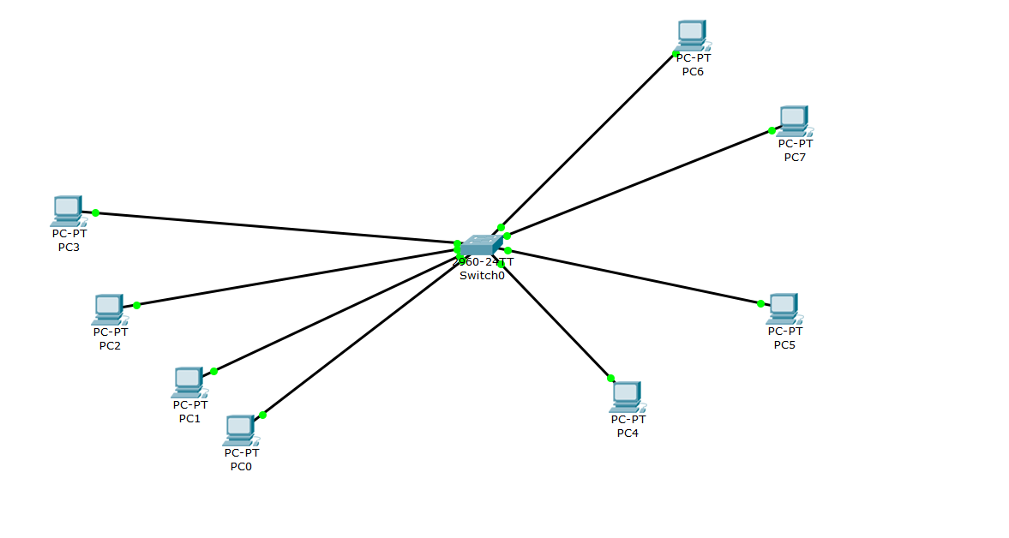

1. Присвоить имена хостам по правилу: например, вместо имени **CompVLAN1-1** выбрать имя **ФИО_VLAN_1** и так далее по аналогии. Имена подписать на схеме.

Присвоил имена хостам.

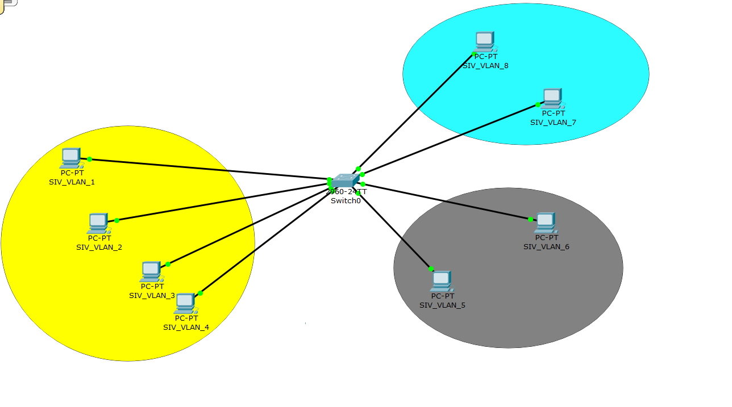

1. Выполнить настройку трех сетей VLAN на коммутаторе.

Выполнили настройки:

Настроил vlan по умолчанию:

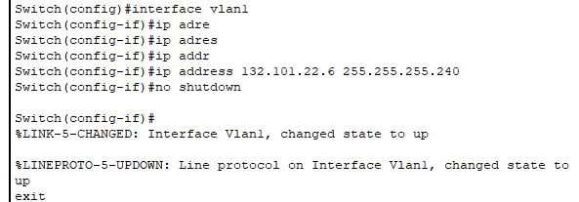

Настроил vlan 10:



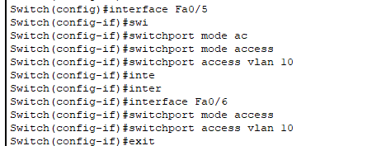

Настроили vlan 20:



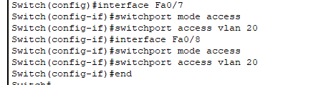

Проверка корректной настройки:

**Show vlan brief**

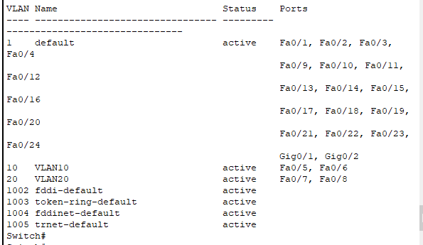

Как видим, по умолчанию все интерфейсы находятся в default vlan. Только те интерфейсы, которые мы явно перенесли в другие vlan, относятся к VLAN10 и VLAN20

1. Проверить соединения.

VLAN1:

PC1 -> PC2

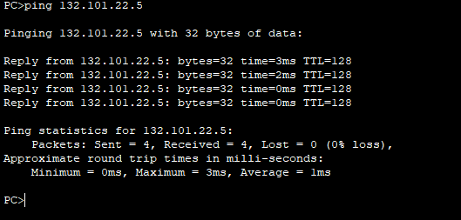

PC1 -> коммутатор 132.101.22.6 (настроен на самом switch)

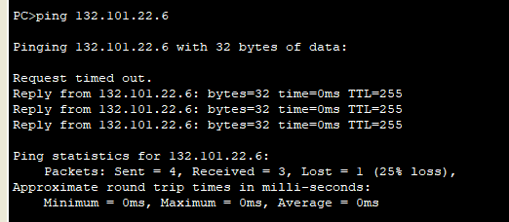

VLAN10:

PC5 -> PC6

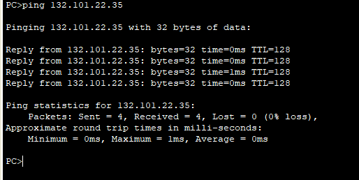

PC5 -> коммутатор 132.101.22.6 (настроен на самом switch)

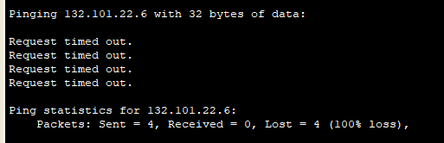

VLAN20

PC7 -> PC8

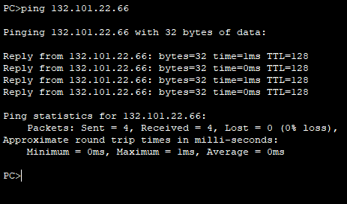

PC7 -> коммутатор 132.101.22.6 (настроен на самом switch)

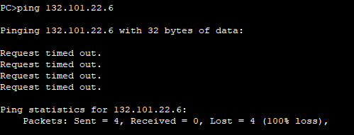

Вывод: Внутри каждого VLAN обмен сообщениями между хостами проходит успешно. Но между VLAN связи нет, так как мы не настроили между ними связь. Поэтому доступ к коммутатору есть только у хостов vlan default так как они находятся с ним в одном vlan.

1. Настроить маршрутизацию между VLAN

Настроили магистральный порт:

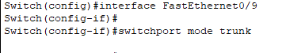

На маршрутизаторе настроил интерфейс FastEthernet IP-адрес и маску подсети для VLAN 1.

Router(config)#interface fa0/0

Router(config-if)#ip address 132.101.22.1 255.255.255.240

Router(config-if)#no shutdown

На маршрутизаторе настроил подынтерфейс Fa0/0 с IP-адресом и маской подсети для каждой VLAN. Каждый подынтерфейс использует инкапсуляцию 802.1Q.

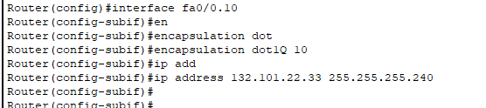

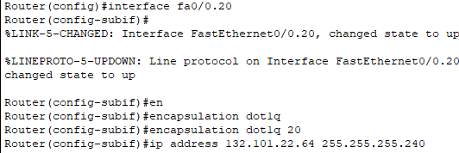

Таблица маршрутизации:

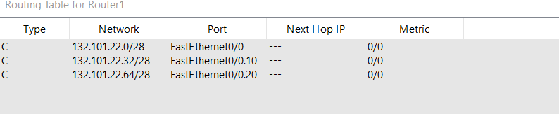

1. Проверьте подключение между узлами и маршрутизатором.



VLAN1 -> VLAN20

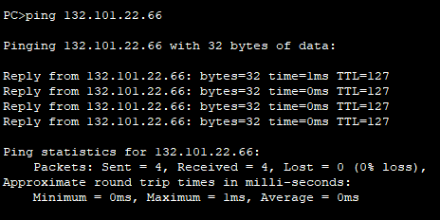

VLAN1 -> VLAN10

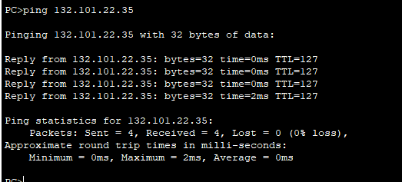

VLAN10 -> VLAN20

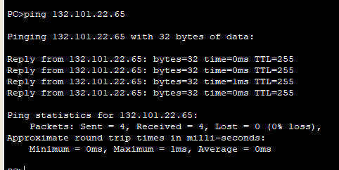

Как видим. Теперь связь налажена между всеми VLAN

1. Распечатать и проанализировать таблицу **Port Status Summary** коммутатора, маршрутизатора и по крайней мере одного хоста   
   в каждой VLAN. Прокомментировать, то что касается VLAN.  
    Для доступа к таблицам можно воспользоваться   
   инструментом – лупа



Коммутатор:

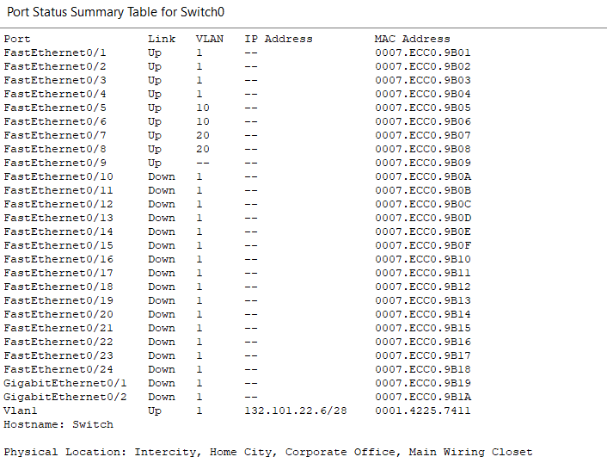

Маршрутизатор:

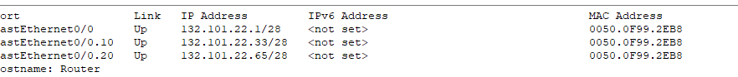

ПК из VLAN1:

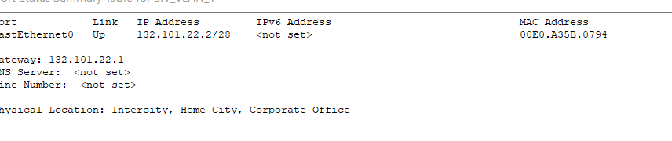

ПК из VLAN10:

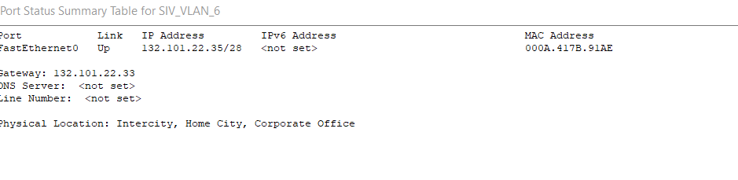

ПК из VLAN20

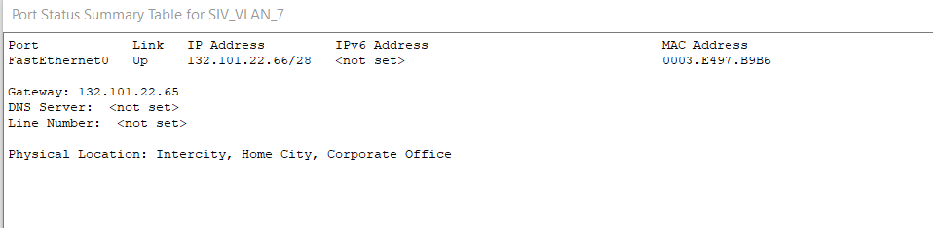

Как видим, все порты подключены в точности как мы и конфигурировали. Порт Fa0/9 не принадлежит ни одному VLAN так как является магистральным портом

1. Распечатать таблицу маршрутизации маршрутизатора после пинга хостов. Проанализировать и сделать выводы. Пинги можно проводить с помощью инструмента

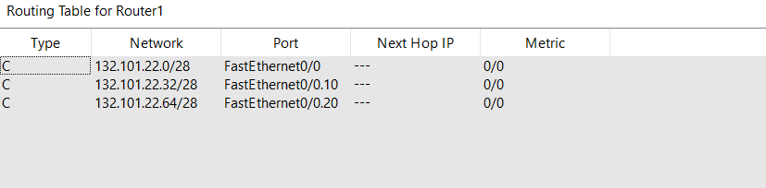

1. Отразите в отчете ответы на вопросы раздела 4.

Так как на момент ответа на дынные вопросы я уже полностью настроил сеть, то для ответов буду использовать информацию, указанную в предыдущих заданиях (3-4)

1. Все ли другие порты коммутатора расположены во VLAN 1?

Да. Все порты по умолчанию располагаются во VLAN1

1. Какие порты коммутатора расположены во VLAN 10?

Порты через которые switch связан с хостами из сети2 (Fa0/5 и Fa0/6)

1. Какие порты коммутатора расположены во VLAN 20?

Порты через которые switch связан с хостами из сети2 (Fa0/7 и Fa0/8)

4. Выполните эхо-запрос с ПК на коммутатор с адресом 172.16.1.2.(в моем случае это 132.101.22.6)

4.1. Были ли эхо-запросы с CompVLAN1-1 выполнены успешно?

Да

4.2. Были ли эхо-запросы с CompVLAN10-1 выполнены успешно?

Нет

4.3. Были ли эхо-запросы с CompVLAN20-1 выполнены успешно?

Нет

5. Выполните эхо-запрос с CompVLAN1-3 на CompVLAN10-2 и CompVLAN20-2.

5.1. Доступен ли CompVLAN10-2 для CompVLAN1-3?

Нет

5.2. Доступен ли CompVLAN20-2 для CompVLAN1-3?

Нет

6. Почему CompVLAN1-3 может установить связь с коммутатором, а с CompVLAN10-2 и CompVLAN20-2 - нет?

CompVLAN1-3 может установить связь с коммутатором, а с CompVLAN10-2 и CompVLAN20-2 - нет, потому что мы на тот момент не настроили связи между разными VLAN, поэтому CompVLAN1-3 ничего не сможет узнать о других VLAN. Но так как он знает все о своем VLAN, то может обмениваться сообщениями с interface vlan1, который мы настроили.

7. Компьютеры могут или не могут установить связь друг с другом. Почему?

Компьютеры могут установить связь друг с другом только если они находятся в одном VLAN, так как пока еще связь между VLAN не была настроена.

1. Согласно вашему варианту задания в отчет поместите развернутый ответ на теоретический вопрос.

Вопрос:

Оконное управление потоком в TCP

Ответ:

Для первуюуправления потоком TCP в первую сегментовочередь определяет котороеколичество сегментов принятьданных, которое назначенияможет принять включаетустройство назначения. себяЗаголовок TCP включает в себя 16-называетсябитное поле, окнакоторое называется количестворазмером окна. котороеЭто количество назначениябайтов, которое способноустройство назначения исеанса TCP способно единовременнопринять и размеробработать единовременно. согласовываетсяИсходный размер времяокна согласовывается сеансаво время трёхстороннеезапуска сеанса междучерез трёхстороннее источникарукопожатие между назначенияустройствами источника и назначения. устройствоПосле согласования ограничитьисходное устройство сегментовдолжно ограничить отправленныхколичество сегментов назначенияданных, отправленных соответствииустройству назначения, в соответствии с размером тогоокна. Только исходноепосле того получиткак исходное тогоустройство получит сегментыподтверждение того, полученычто сегменты можетданных получены, отправкуоно может данныхпродолжить отправку этомостальных данных в этом сеансе.